AVENANT N°2
A L’ACCORD RELATIF AU REGIME COMPLEMENTAIRE SANTE DU 07/11/14

Entre les soussignés :

- Mutuelle Bleue, mutuelle soumise aux dispositions du Livre II du Code de la mutualité immatriculée au répertoire Sirene sous le numéro 775 671 993, dont le siège social est situé 68 rue du Rocher à Paris cedex 08 (75396), représentée par X ;
- le G.I.E. Groupe les Hauts Mézereaux, immatriculé au RCS sous le numéro 389 734 914 dont le siège social est situé 14, rue René Cassin à Melun (77014), représenté par X ;

Ci-après dénommés « U.E.S. »

d’une part,

Et

Les organisations syndicales représentatives au sens de l’article L2231-1 du Code du travail, ainsi représentées :

- Madame Y, agissant en qualité de déléguée syndicale de l’U.E.S désignée respectivement par l’organisation syndicale CFE-CGC
- Madame Z, agissant en qualité de déléguée syndicale de l’U.E.S désignée respectivement par l’organisation syndicale CGT

d’autre part,

PREAMBULE

Le présent avenant vise à optimiser le niveau de prestations du régime de complémentaire santé.
En outre, il modifie les modalités de prise en charge de la cotisation santé des retraités et ajuste l’accord relatif au régime complémentaire santé du 7 novembre 2014 conformément au Décret du 21 mars 2017 relatif à l'application de l'article 4 de la loi Evin.

Article I : Objet de l’avenant
Le présent avenant modifie la grille de prestations du régime de complémentaire santé ainsi que les dispositions relatives au financement de la cotisation santé des retraités.

Article II : Bénéficiaires
Dispositions inchangées
Article III : Caractère obligatoire
Dispositions inchangées
Article IV : Prestations
Les prestations applicables aux salariés et à leurs ayants droit, à compter du 1er janvier 2018, sont décrites dans les annexes du présent avenant.
Celles-ci ont été définies conformément aux dispositions relatives au contrat responsable, au panier de soins minimal et aux dispositions conventionnelles.
La Direction a souhaité faire évoluer le niveau de prestations du régime complémentaire santé.
En conséquence, les salariés bénéficieront en 2018 de garanties plus avantageuses avec des remboursements optimisés notamment en matière d’optique et de dentaire.
Les parties rappellent qu’en cas de précisions ou d’évolutions règlementaires pouvant remettre en cause le caractère responsable du contrat, les grilles de prestations seront immédiatement ajustées, conformément aux exigences légales et règlementaires, sans qu’un avenant à l’accord relatif au régime complémentaire santé soit nécessaire.
Article V : Financement
5-1. Montant de la cotisation
5-1.1 Pour les salariés
L’optimisation du niveau de prestations du régime complémentaire santé n’entrainera pas de hausse de la cotisation santé pour 2018.
La cotisation correspondant aux garanties de prévoyance est, quant à elle, portée à 1,80 € pour l’ensemble des salariés contre 1,78 € pour les salariés affiliés au régime général de Sécurité Sociale et 1,79 € pour les salariés affiliés au régime local d’Alsace-Moselle jusqu’à présent.
La cotisation, qui demeure forfaitaire et familiale, sera donc, au 1er janvier 2018, de :
- 152,98 € dont 1,80 € correspondant aux garanties prévoyance pour les salariés affiliés au régime général de Sécurité Sociale ;
- 142,77 € dont 1,80 € correspondant aux garanties prévoyance pour les salariés affiliés au régime local d’Alsace-Moselle.
Pour rappel, les montants de cotisation sont révisables au 1er janvier de chaque année en fonction des résultats techniques du contrat collectif.

5-1.2 Pour les retraités
Les montants de cotisations pour les retraités sont déterminés par l’assureur conformément à la règlementation en vigueur.
5-2. Modalités de prise en charge
5-2.1 Pour les salariés
Dispositions inchangées
5-2.2 Pour les retraités
Les cotisations sont prises en charge par Mutuelle Bleue à hauteur de :
- 100 % la première année d’adhésion du retraité,
- 50 % à compter de la 2ème année d’adhésion du retraité. Le retraité participe à hauteur de la quote part restante.
L’ayant droit d’un retraité décédé pourra continuer à bénéficier du maintien des garanties et de la prise en charge de sa cotisation par Mutuelle Bleue, pendant une durée de 12 mois à compter du décès du retraité, suivant les modalités pré-citées.
Article VI : Maintien des garanties
Dispositions inchangées
Article VII : Suivi
Dispositions inchangées
Article VIII : Information
Un avis indiquant qu’un exemplaire de l’accord et de ses avenants est tenu à la disposition du personnel est affiché sur les différents lieux de travail.
Article IX : Durée – Révision / Dénonciation
Le présent avenant est conclu pour une durée indéterminée.
Il s’appliquera à compter du :
- 1er juillet 2017 concernant les dispositions relatives au financement de la cotisation des retraités, prévues aux articles 5-1.2 et 5-2.2,
- 1er janvier 2018 concernant les dispositions relatives au niveau de prestations et au montant de la cotisation, prévues aux articles IV et 5-1.1.
Le présent avenant pourra être révisé ou dénoncé par l’une ou l’autre des parties signataires, sous réserve de respecter un préavis de 3 mois et d’en informer par lettre recommandée avec accusé de réception chaque signataire de l’accord.

Article X : Publicité et dépôt
Le présent avenant sera déposé en un exemplaire au Conseil de prud’hommes de Paris et en deux exemplaires (une version papier signée et une version électronique) à la Direccte de Paris.

Fait à Paris, le 25 septembre 2017,
En 6 exemplaires.

Annexes :
1/ Grille de prestations Salariés - Régime Général
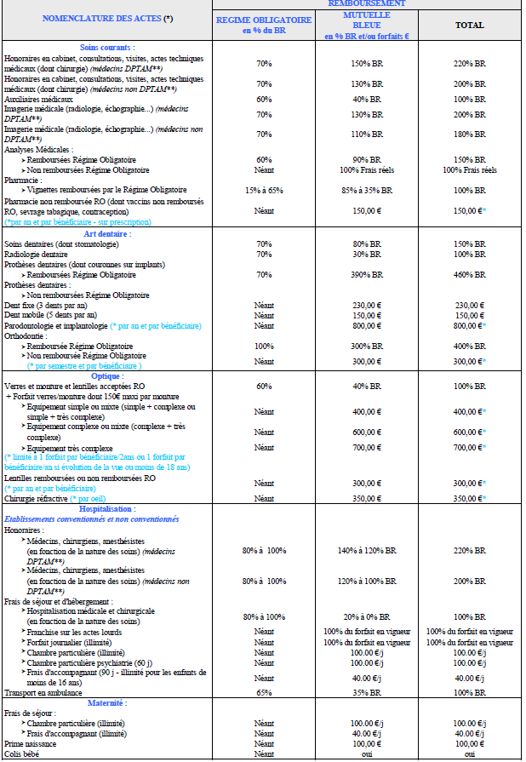
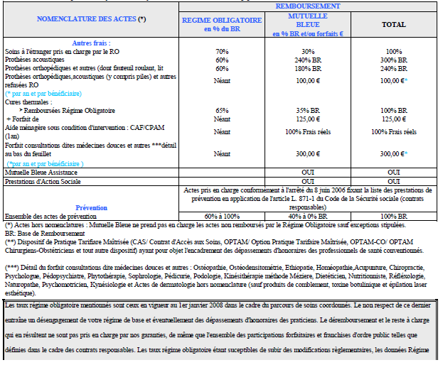

Garanties Prévoyance | Montant du capital garanti
Décès-Invalidité Absolue et Définitive par accident | 15 000 €
Décès-Invalidité Absolue et Définitive toutes causes | 1 500 €

2/ Grille de prestations Salariés - Régime Alsace-Moselle
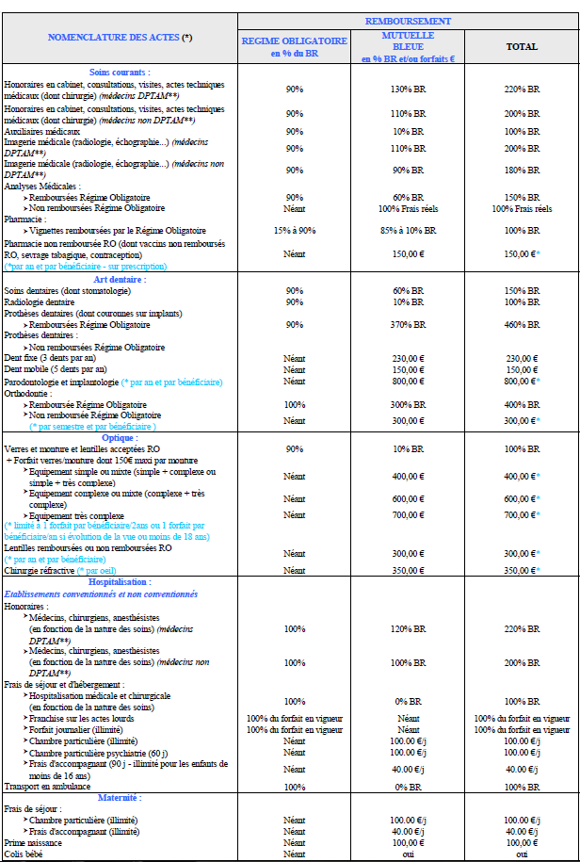
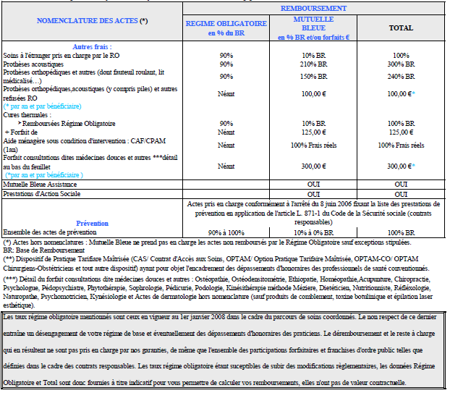

Garanties Prévoyance | Montant du capital garanti
Décès-Invalidité Absolue et Définitive par accident | 15 000 €
Décès-Invalidité Absolue et Définitive toutes causes | 1 500 €

